Έντυπο Υποβολής - Αξιολόγησης Γ.Ε.
ΥΠΟΒΟΛΗ ΕΡΓΑΣΙΑΣ
Ονοματεπώνυμο φοιτητή | ΓΙΩΡΓΟΣ ΤΣΑΜΗΣ

Κωδικός Θ.Ε. | ΠΛΗ10 |  | Ονοματεπώνυμο Καθηγητή -Σύμβουλου | Πιερακκέας  Χρήστος
Κωδικός Τμήματος | ΗΛΕ-51 |  | Καταληκτική ημερομηνία παραλαβής σύμφωνα με το ακαδ. ημερολόγιο (ημέρα Τετάρτη) | 03/05/2023
Ακ. Έτος | 2022-23 |  | Ημερομηνία αποστολής Γ.Ε. από το φοιτητή | 1/5/2023
α/α Γ.Ε. | 4 |  | Επισυνάπτεται (σε περίπτωση που έχει ζητηθεί) άδεια παράτασης από το Συντονιστή; | Δεν ζητήθηκε

Υπεύθυνη Δήλωση Φοιτητή: Βεβαιώνω ότι είμαι συγγραφέας αυτής της εργασίας και ότι κάθε βοήθεια την οποία είχα για την προετοιμασία της είναι πλήρως αναγνωρισμένη και αναφέρεται στην εργασία. Επίσης έχω αναφέρει τις όποιες πηγές από τις οποίες έκανα χρήση δεδομένων, ιδεών ή λέξεων, είτε αυτές αναφέρονται ακριβώς είτε παραφρασμένες. Επίσης βεβαιώνω ότι αυτή η εργασία προετοιμάστηκε από εμένα προσωπικά ειδικά για τη συγκεκριμένη Θεματική Ενότητα.

ΑΞΙΟΛΟΓΗΣΗ ΕΡΓΑΣΙΑΣ
Ημερομηνία παραλαβής Γ.Ε. από φοιτητή
Ημερομηνία αποστολής σχολίων στο φοιτητή

Βαθμολογία (αριθμητικά, ολογράφως)

Υπογραφή  Φοιτητή | Υπογραφή  Καθηγητή - Συμβούλου
Γεώργιος Τσάμης
ΣΧΟΛΙΑ

Υποεργασία 1
#include <stdio.h>
#define N 4
#define True 1
#define False 0

//Προτώτυπα συναρτήσεων που θα χρειαστουμε για την διεξαγωγή των υπολογισμών.
int elem_exists(int elem, int (*arr)[N]);
void init_2d_array(int (*arr)[N]);
void init_1d_array(int *arr);
void print_lines(int (*arr)[N]);
void copy_array(int (*source)[N], int (*dest)[N]);
void calc_transpose(int (*transpose)[N]);
int diagonal_sum(int (*arr)[N]);
int max_absolute_diff(int *arr, int primes);

int main(void)
{

system("chcp 1253 > nul");
//όσες δηλώσεις και αρχικοποιήσεις των πινάκων χρειαζόμαστε
int num, i = 0, j = 0;

int pinakas[N][N];
int transpose_pin[N][N];

int prime[N*N];

init_2d_array(pinakas);
init_2d_array(transpose_pin);
init_1d_array(prime);

printf("Εισάγετε μοναδικούς ακεραίους θετικούς αριθμούς.\n");
for(i=0;i<N;i++)
{
for(j=0;j<N;j++)
{
//χρήση εμφωλευμένου for βρόχου μαζι με αμυντικό προγραμματισμο ως προς την τιμή αλλά και τον τύπο της μεταβλητής
printf("Θέση %d, %d: ",i+1,j+1);
while(scanf("%d", &num) != 1 || elem_exists(num, pinakas) || num < 1)
{
printf("\nΛάθος καταχώρηση\nΕισάγετε έναν μοναδικό θετικό ακέραιο αριθμό.\nΘέση %d, %d: ", i+1, j+1);
//διάβασμα των χαρακτήρων μέχρι να πετύχουμε ένα newline χαρακτήρα, διαφορετικός τρόπος πέραν απο την fflush(stdin)
while (getchar() != '\n');
}
//Αν περάσει το input απο τον αμυντικο προγραμματισμο σημαινει ότι έχουμε μια έγκυρη καταχώρηση οπότε το αποθηκεύουμε στο pinakas[i][j]
pinakas[i][j] = num;
}
}
//τύπωμα του πρώτου πίνακα
printf("\nΟ πίνακας είναι ο παρακάτω.\n");
print_lines(pinakas);

//αντιγραφή του πίνακα στον transpose_pin και μετα χρήση της calc_transpose ωστε να μετατραπεί σε ανάστροφο
copy_array(pinakas, transpose_pin);
calc_transpose(transpose_pin);

//τύπωμα του αναστρόφου
printf("\nΟ ανάστροφος πίνακας είναι ο παρακατω.\n");
print_lines(transpose_pin);

//τύπωμα των αρθροισμάτων με το τελικό συμπέρασμα για τα στοιχεία στην κύρια διαγώνιο και των 2 πινάκων
printf("\nΤο άρθροισμα των στοιχείων της κύριας διαγωνίου του πίνακα είναι %d\n",diagonal_sum(pinakas));
printf("\nΤο άρθροισμα των στοιχείων της κύριας διαγωνίου του ανάστροφου είναι %d\n",diagonal_sum(transpose_pin));
printf("\nΤο άρθροισμα των στοιχείων της κύριας διαγωνίου των πινάκων είναι ίσο.\n\n");

//μεταβλητή μετρητής των πρώτων αριθμών
int primes_found = 0;
for(i=0;i<N;i++)
{
for(j=0;j<N;j++)
{
//βλεπουμε για κάθε στοιχείο μέσα στον pinakas πόσοι αριθμοί είναι πρώτοι με χρήση της is_prime σε κάθε στοιχείο
if(is_prime(pinakas[i][j]))
{
prime[primes_found] = pinakas[i][j];
primes_found++;
}
}
}

//αν έχουν βρεθεί πρώτοι αριθμοί
if(primes_found)
{
//τύπωμα των πρώτων αριθμών του πίνακα prime
printf("Ο πίνακας των πρώτων αριθμών είναι:\n");
for(i=0;i<primes_found;i++)
printf("%-8d", prime[i]);
}
else//αν δεν βρεθούν πρώτοι αριθμοί
printf("\nΔεν υπάρχουν πρώτοι αριθμοί.\n");

//αν έχουν βρεθεί πρώτοι αριθμοί
if(primes_found)
{
printf("\n\nΗ μέγιστη απόλυτη διαφορά των παραπάνω πρώτων αριθμών είναι %d", max_absolute_diff(prime, primes_found));
}

return 0;
}

/*έλεγχος αν υπάρχει καποιο στοιχείο μέσα σε έναν δυδιάστατο πίνακα
η συνάρτηση σαν παράμετρο παίρνει έναν δείκτη σε έναν πίνακα με n στοιχεία, ωστε να μπορούμε να περάσουμε
έναν διδιαστατο πίνακα σαν όρισμα*/
int elem_exists(int elem, int (*arr)[N])
{
int i,j;

for(i=0;i<N;i++)
{
for(j=0;j<N;j++)
{
if(arr[i][j] == elem)
{
return True;
}
}
}
return False;
}

/*Συνάρτηση για το Initialization ενός διδιαστατου πίνακα με μηδενικά για αποφυγή λάθους λόγω άγνωστων τιμών κατά την χρήση του πίνακα*/
void init_2d_array(int (*arr)[N])
{
int i,j;
for(i=0;i<N;i++)
{
for(j=0;j<N;j++)
{
arr[i][j] = 0;
}
}
}

/* Συνάρτηση για τύπωμα ενός διδιάστατου πίνακα σε γραμμές */
void print_lines(int (*arr)[N])
{
int i,j;
for(i=0;i<N;i++)
{
for(j=0;j<N;j++)
{
printf("%-8d",arr[i][j]);
}
printf("\n");
}
}

/*Συνάρτηση για αντιγραφή ενός διδιάστατου πίνακα σε έναν άλλον*/
void copy_array(int (*source)[N], int (*dest)[N])
{
int i,j;
for(i=0;i<N;i++)
{
for(j=0;j<N;j++)
{
dest[i][j] = source[i][j];
}
}
}

/*Συνάρτηση μετατροπής ενός πίνακα στον ανάστροφο του */
void calc_transpose(int (*arr)[N])
{
int i,j;
int temp[N][N];
for(i=0;i<N;i++)
{
for(j=i+1;j<N;j++)
{
temp[i][j] = arr[i][j];
arr[i][j] = arr[j][i];
arr[j][i] = temp[i][j];
}
}
}

/*Συνάρτηση μέτρησης αρθροίσματος της διαγωνίου ενός πίνακα*/
int diagonal_sum(int (*arr)[N])
{
int i,j;
int sum = 0;
for(i=0;i<N;i++)
{
for(j=0;j<N;j++)
{
if(i == j)
sum += arr[i][j];
}
}
return sum;
}

/*Συνάρτηση ελέγχου αν ένας αριθμός είναι πρώτος η όχι*/
int is_prime(number)
{
int i = 2;
if(number == 1)
{
return False;
}
else
{
while(i<= number/2)
{
if(number % i == 0)
{
return False;
}
i++;
}
}
return True;
}

/*Συνάρτηση αρχικοποίησης ενός μονοδιάστατου πίνακα*/
void init_1d_array(int *arr)
{
int i;
for(i=0;i<N*N;i++)
{
arr[i] = 0;
}
}

/*Συνάρτηση μέτρησης της μέγιστης απόλυτης διαφοράς */
int max_absolute_diff(int *arr, int primes)
{
int diff;
int max_abs_diff = 0;
int i,j;
for(i=0;i<primes - 1;i++)
{
for(j=i+1;j<primes;j++)
{
diff = arr[i] - arr[j];
if(diff < 0)
diff *= -1;
if(diff > max_abs_diff)
max_abs_diff = diff;
}
}
return max_abs_diff;
}

Ενδεικτικά screenshots εκτέλεσης εφαρμογής:

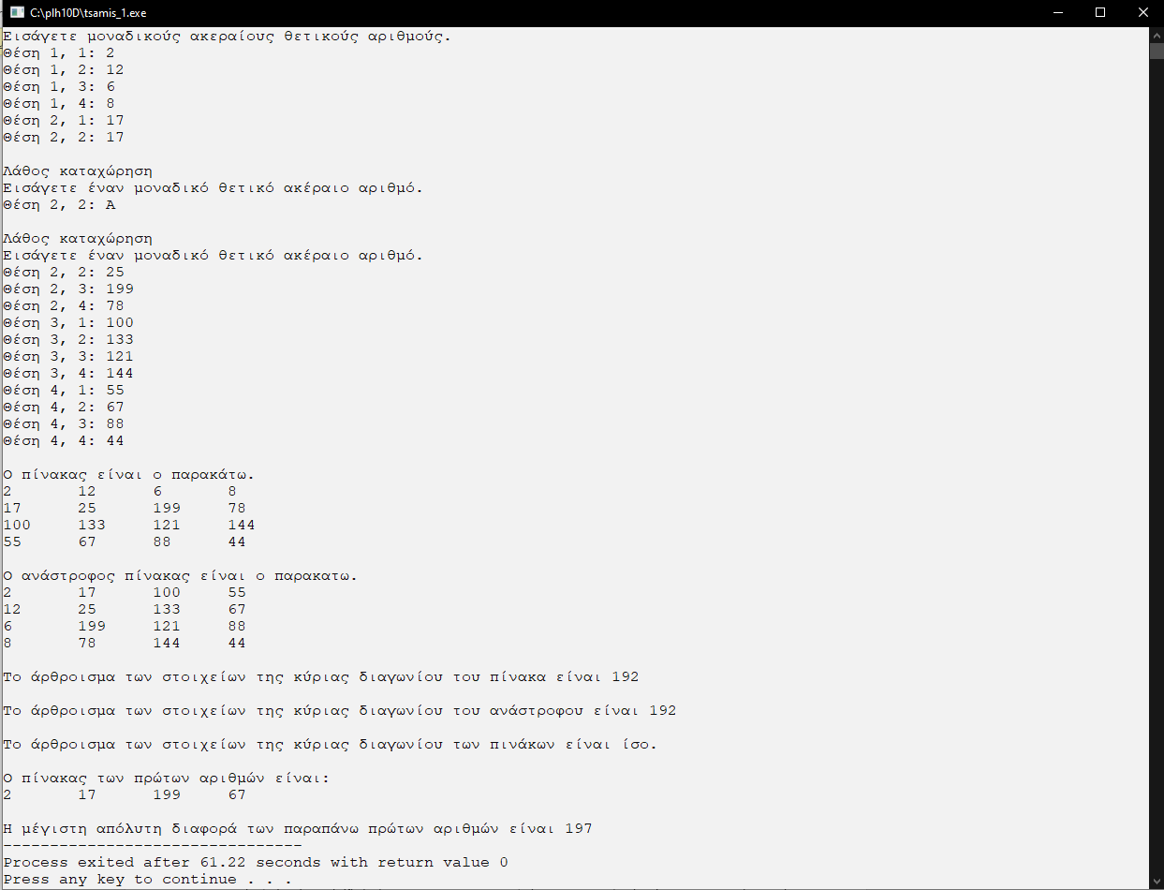

Υποεργασία 2
#include <stdio.h>
#include <stdlib.h>
#include <string.h>
#define N 30

struct StackNode { /*Δήλωση κόμβου στοίβας */
char address[N];
struct StackNode *next;
};

typedef struct StackNode *stack;

void push(stack *sp, char address_string[N])
{
//Φτιάχνουμε έναν δείκτη σε δομή StackNode και κάνουμε δεύσμευση της μνήμης που θα χρειαστεί
stack new_node = (stack)malloc(sizeof(struct StackNode));
//Αμυντικός προγραμματισμός σε περίπτωση αδυναμίας δεύσμευσης μνήμης
if(!new_node)
{
printf("\nΑποτυχία δεύσμευσης μνήμης.");
exit(0);
}
//Αναθέτουμε την τιμή του address_string που δόθηκε από έξω στο new_node -> address
strcpy(new_node->address, address_string);
//Βαζουμε το next του καινουργιου κομβου να δείχνει στο στοιχείο που δείχνει ο head δείκτης
new_node -> next = *sp;
//Βάζουμε τον δείκτη head να δείχνει στον νεο κόμβο, άρα πλέον είναι το πρώτο στοιχείο στην στοίβα
*sp = new_node;
}

int pop (stack *sp, char address[N])
{
//Αν η στοίβα είναι άδεια δεν θα κάνει το pop και θα επιστρέψει -1
if(*sp == NULL)
{
return -1;
}
//Αν η στοίβα δεν είναι άδεια, τοτε φτιάχνουμε έναν προσωρινό δείκτη σε δομή StackNode και τον βάζουμε να δείχνει στον Head δεικτη(sp)
//που δώθηκε στην κλήση της συνάρτησης
stack temp_node = *sp;
//αντιγραφή τιμών απο το address του temp_node στο address που πήραμε απο έξω ώστε να μην χάσουμε την διέυθυνση
//που θέλουμε να βγάλουμε απο το την στοίβα
strcpy(address, temp_node -> address);
//βάζουμε το sp που πήραμε απο την κλήση της συνάρτησης να δείχνει στο επόμενο στοιχείο πριν κάνουμε αποδεύσμευση του temp_node
*sp = (*sp) -> next;
free(temp_node);
//εφόσον αυτά πετύχουν επιστροφή του 0
return 0;
}

void empty_stack(stack *sp)
{
//Φτιάχνουμε 2 δείκτες για τον παρόν και προηγούμενο κόμβο
stack current, prev;
//Βαζουμε τον παρόν κόμβο να δείχνει στο head δεικτη
current = *sp;
//Αν η στοίβα δεν είναι άδεια
if(current != NULL)
{
//Όσο ο παρόν δείκτης δεν είναι NULL
while(current != NULL)
{
//Θέτουμε τον προηγούμε να είναι ο παρόν
prev = current;
//Θέτουμε τον παρόν να είναι το επόμενο στοιχείο
current = current -> next;
//Αποδεσμεύουμε την μνήμη του προηγούμενου κόμβου
free(prev);
}
}
//βάζουμε το head να δείχνει σε null ώστε να μην υπάρχουν προβλήματα κατα την χρήση του προγράμματος
*sp = NULL;
}

void print_stack (stack sp)
{
//temporary δεικτης σε δομη StackNode, και ανάθεση να δείχνει όπου και το head
stack current;
current = sp;

//Τύπωμα αναλόγως αν δεν υπάρχουν στοιχεία
if(current == NULL)
printf("\nΔεν υπάρχουν διευθύνσεις.");
else//Τύπωμα μέχρι το current να δειχνει σε NULL
{
while(current != NULL)
{
printf("%s\t", current -> address);
//Αλλαγή του current σε current -> next ώστε να συνεχιστεί ο βρόχος
current = current -> next;
}
}
}

int main() {
int choice;
char address[N];
stack s1 = NULL;
stack s2 = NULL;
system("chcp 1253>nul");
do{
printf("\nΔιαθέσιμες Επιλογές:\n");
printf("1. Εισαγωγή διεύθυνσης\n");
printf("2. Πίσω (στην προηγούμενη διεύθυνση)\n");
printf("3. Εμφάνιση περιεχομένων στοίβας διευθύνσεων s1 (αντίστροφη σειρά)\n");
printf("4. Εμπρός (στη διεύθυνση από την οποία επιστρέψαμε)\n");
printf("5. Έξοδος\n");
printf("Εισάγετε επιλογή:");
scanf("%d", &choice);
switch (choice)
{
case 1:
printf("Εισάγετε διεύθυνση: ");
scanf("%s", address);
push(&s1, address);
empty_stack(&s2);
break;
case 2:
if (pop(&s1, address)==0)
{
push(&s2, address);
if (s1!=NULL)
printf("%s\n",s1->address);
}
else
printf("\nΗ στοίβα είναι άδεια!\n");
break;

case 3:
print_stack(s1);
printf("\n\n");
break;

case 4:
if (pop(&s2, address)==0)
{
printf("%s\n\n",address);
push(&s1,address);
}
else
printf("\nH στοίβα είναι άδεια!");
break;
}
}while (choice != 5);
return (0);
}

Ενδεικτικά screenshots εκτέλεσης εφαρμογής:

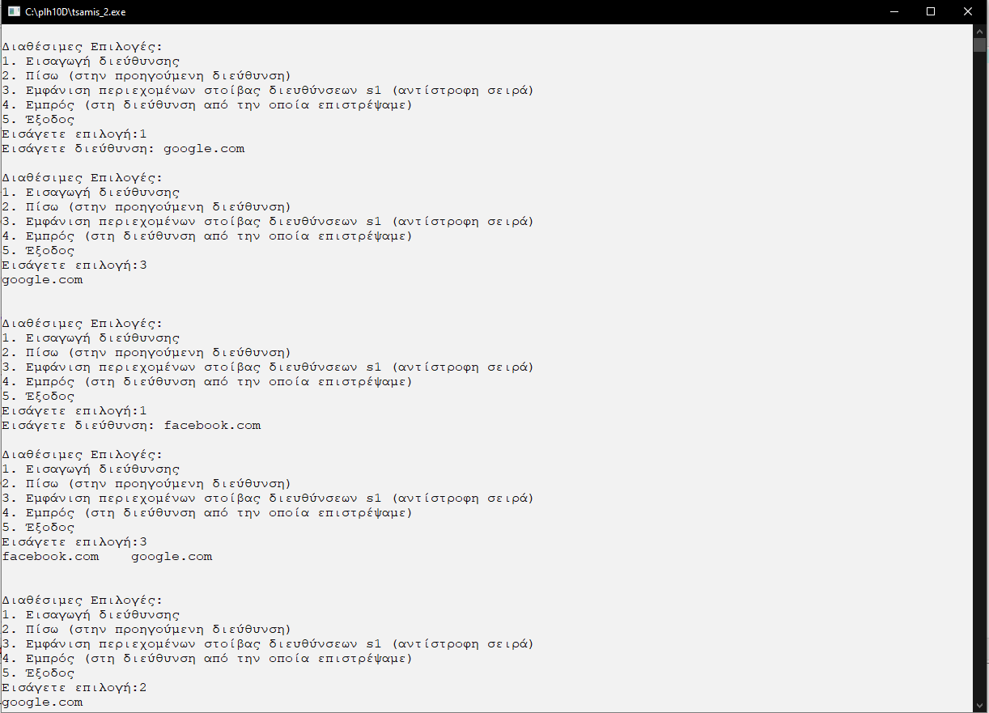

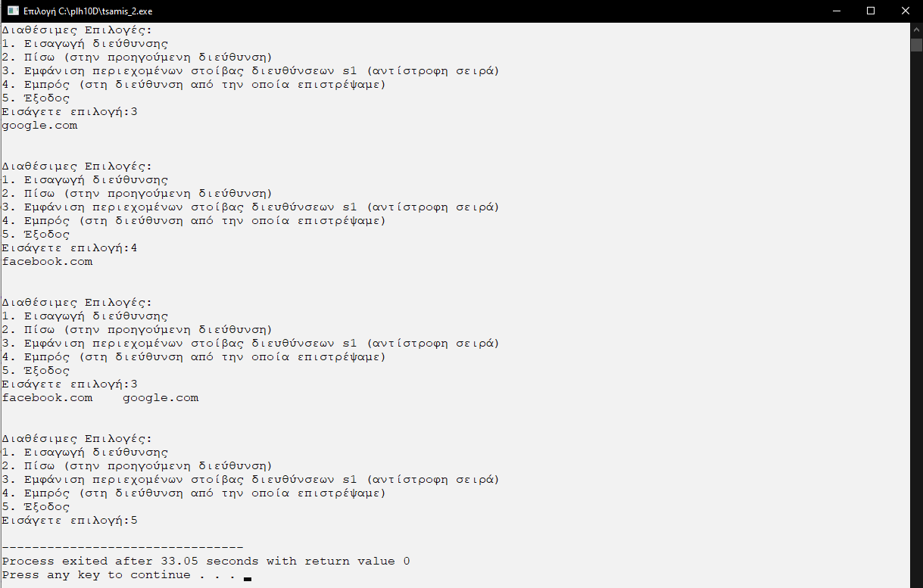

Υποεργασία 3
1)
Ένα δένδρο σωρός πρέπει να είναι πλήρες, το συγκεκριμένο δένδρο υποδηλώνει την απουσία κόμβου με την τιμή -1 σε κάποια θέση του πίνακα.
Για να είναι πλήρες πρέπει ή να μην έχει καθολου τιμές -1, ή μετά την πρώτη εμφάνιση μίας τιμής -1, όλες οι επόμενες τιμές του πίνακα να είναι -1.

Στην θέση 4 του πίνακα έχουμε εμφάνιση τιμής -1 και στην αμέσως επόμενη θέση 5, φαίνεται κόμβος με την τιμή Ε.

Επομένως το συγκεκριμένο δένδρο δεν μπορεί να είναι δένδρο σωρός.

2)
Σε ένα δυαδικό δένδρο αναζήτησης, κάθε αριστερό υποδένδρο είναι μικρότερο από τον παρόν κόμβο, και κάθε δεξί μεγαλύτερο.
Αρα το αριστερότερο στοιχείο του αριστερού υποδένδρου από την ρίζα είναι και το μικρότερο, αντιστοιχως το δεξιότερο στοιχείο του δεξιου υποδένδρου από την ρίζα είναι το μεγαλύτερο.
Επισης ξέρουμε πως το αριστερό παιδι ενός κόμβου είναι στην θέση i*2+1, και το δεξι παιδι ενός κόμβου i*2+2, οπου i = θέση του τρέχον πατέρα κόμβου στον πίνακα.
Ξέροντας πως η απουσία κόμβου δηλώνεται με -1 στον πίνακα θα διατρέξουμε όλα τα αριστερά και δεξία παιδιά μέχρι να δούμε τιμή -1 και ο προηγούμενος κόμβος θα είναι και ο αριστερότερος/δεξιότερος κόμβος αντιστοίχως.

Μικρότερο στοιχείο:
Ξεκινόντας από την ρίζα με θέση 0 έχουμε:
0 * 2 + 1 = 1, Θέση 1, στοιχείο B
1 * 2 + 1 = 3, Θέση 3, στοιχείο D
3 * 2 + 1 = 7, Θέση 7, στοιχείο -1
Επομένως το μικρότερο στοιχείο είναι το D

Μεγαλύτερο στοιχείο:
Ξεκινόντας από την ρίζα με θέση 0 έχουμε:
0 * 2 + 2 = 2, Θέση 2, στοιχείο C
2 * 2 + 2 = 6, Θέση 6, στοιχείο F
6 * 2 + 2 = 14, Θέση 14, στοιχείο -1
Επομένως το μεγαλύτερο στοιχείο είναι το F

Ένας ακόμα τρόπος θα ήταν να παρουμε το πρώτο και τελευταίο στοιχείο από την ενδοδιατεταγμένη διαπέραση του δένδρου επειδή ξέρουμε πως είναι δυαδικό δένδρο αναζήτησης και η ενδοδιατεταγμένη διαπέραση δίνει τα στοιχεία σε αύξουσα σειρά.

3)
Η ρίζα του δυαδικού δένδρου αναζήτησης είναι το Α με θέση 0.
Η ρίζα βρίσκεται στο επίπεδο 0.
Ξανά με βάση τους τύπους i*2+1, i*2+2 για αριστερό και δεξί παιδί ενός κόμβου με θέση i, μπορούμε να δούμε πώς το μεγαλύτερο μήκος διαδρομής είναι της διαδρομής: A,B,D,G,J με μήκος 4.
Το ύψος ενός δένδρου ισούτε με το μέγιστο μήκος διαδρομής ενός κόμβου φύλλο από την ρίζα.
Επομένως ύψος = 4.

Σχεδιασμός δένδρου:

Ξανά με τον κανόνα ότι ένα αριστερό και δεξί παιδί ενός κόμβου σε θέση i, μπορουν να βρεθούν με τους τυπους i*2+1, i*2+2 αντίστοιχα έχουμε ότι:

Το Α με θέση I = 0 είναι ρίζα και έχει το Β( i*2+1 = 1) και το C(Θέση i*2+2 = 2) σαν αριστερό και δεξί παιδί αντιστοίχως.
Ακολουθώντας αυτόν τον κανόνα για κάθε υπάρχον κόμβο που η θέση του δεν είναι >8 (γιατί τα παιδιά του κόμβου με θέση >8 θα είναι σε θέσεις >17 που είναι αριθμός μεγαλύτερος από τον χώρο του πίνακα) τότε έχουμε το δένδρο:

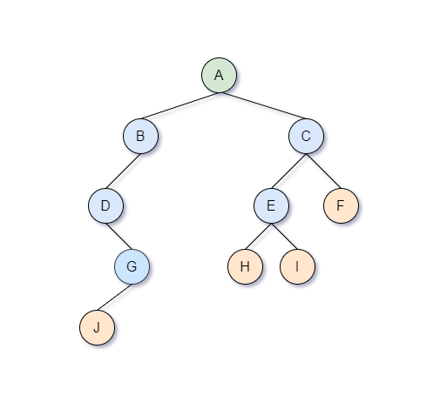

4)

Α)
Προδιατεταγμένη διαπέραση:
Τρέχον κόμβος -> Αριστερο υποδένδρο -> Δεξί υποδένδρο, οπότε έχουμε:

A, B, D, G, J, C, E, H, I, F

Β)
Ενδοδιατεταγμένη διαπέραση:
Αριστερό υποδένδρο -> Τρέχον κόμβος -> Δεξί υποδένδρο, οποτε έχουμε:

D, J, G ,B ,A, H, E, I, C, F

Γ)
Μεταδιατεταγμένη διαπέραση:
Αριστερό υποδένδρο -> Δεξί υποδένδρο -> Τρέχον κόμβος, οποτε έχουμε:

J, G, D, B, H, I, E, F, C, A

5)
Με βάση την ενδοδιατεταγμένη διαπέραση που δίνει τα στοιχεία ταξινομημένα σε αύξουσα σειρά έχουμε ότι:

Το B είναι μεγαλύτερο του G και μικρότερο του C επειδή είναι μετά από το G και πριν από το C στην αύξουσα ταξινόμηση.

To C είναι μεγαλύτερο και από τα 2 στοιχεία επειδή βρίσκεται μετά και από τα 2 στοιχεία στην αύξουσα ταξινόμηση.

Το G είναι μικρότερο και από τα 2 στοιχεία επειδή βρίσκεται πριν και από τα 2 στοιχεία στην αύξουσα ταξινόμηση.

Η σχέση των στοιχείων είναι: G < B < C

6)

Πρώτος τρόπος:

Ξέρουμε ότι το μεγαλύτερο στοιχείο του αριστερού υποδένδρου είναι το δεξιότερο στοιχείο στο αριστερό υποδένδρο, το οποίο αυτή την στιγμή είναι το I.

Μορφή δένδρου μετά την διαγραφή του C και αντικατάστασης του με το μεγαλύτερο στοιχείο του αριστερού υποδένδρου(I):

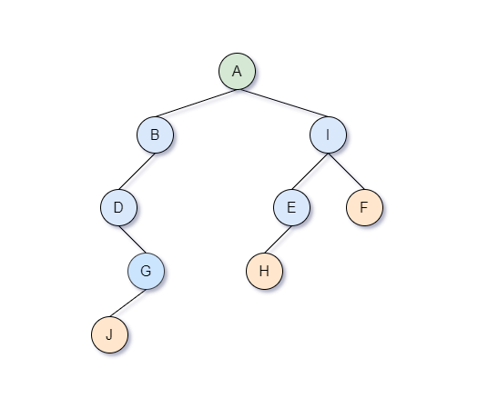

Δεύτερος τρόπος:

Αντιστοίχως μπορούμε να αντικαταστήσουμε τον κόμβο προς διαγραφή με τον κόμβο που έχει το μικρότερο στοιχείο του δεξιού υποδένδρου.
Εφόσον το δεξί υποδένδρο τoυ κόμβου C είναι το φύλλο F, τότε το F είναι και το μικρότερο στοιχείο του δεξιού υποδένδρου, άρα μορφή του δένδρου μετα την διαγραφή του C και αντικατασταση με το F:

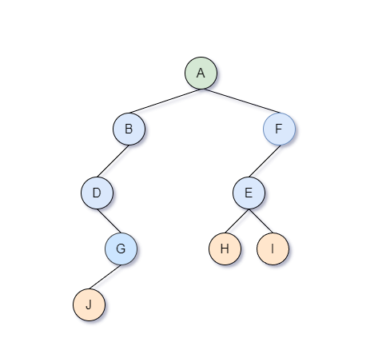
7)

Τελική μορφή δένδρου σωρού ελαχίστων:

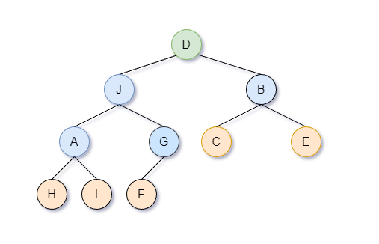

Υποεργασία 4
#include <stdio.h>
#include <stdlib.h>
#include <string.h>

#define L 30 /* Πλήθος χαρακτήρων ονόματος υποψηφίων */
#define M 5 /* Πλήθος ψηφοφοριών */
#define N 4 /* Πλήθος υποψηφίων */

typedef struct node /* Κόμβος λίστας ψηφοφορίας */
{
char name[L+1]; /* Όνομα υποψηφίου */
struct node * next; /* Επόμενος στη λίστα ψηφοφορίας */
} node;

typedef struct candidate /* Δομή υποψηφίου */
{
char name[L+1]; /* Όνομα υποψηφίου */
int points; /* Σύνολο βαθμών υποψηφίου */
} candidate;

candidate candidates_table[N]; /* Πίνακας Ν υποψηφίων */
/* Συνάρτηση που ζητεί από τον χρήστη τα ονόματα ενός συνόλου υποψηφίων, που το πλήθος τους δίνεται από την παράμετρο count. */
void Entercandidates(candidate candidates_table[], int count)
{
//Δηλώσεις που θα χρειαστουν για την χρήση της συνάρτησης
int i, j, exists, c;
char buffer[L+1];

//Αρχικοποίηση του πεδίων points του κάθε υποψηφίου σε 0
for(i = 0;i<count;i++)
{
candidates_table[i].points = 0;
}

printf("Δώστε τα ονόματα των 4 υποψηφιών.\n");
for(i = 0;i<count;i++)
{
while(1)
{
//boolean(int 0 ή 1) μεταβλητή για να δούμε άν ένα όνομα υπάρχει μέσα στα ήδη υπάρχον ονόματα
exists = 0;

//ζητάμε Input και με την χρήση της fgets το αποθηκεύουμε σε ένα buffer για να μπορέσουμε να
//κάνουμε τους απαραίτητους ελέγχους
printf("\nΥποψήφιος %d: ", i+1);
fgets(buffer, L+1, stdin);
//χρήση της strcspn για να αφαιρέσουμε το '\n' πο αποθηκεύει στο προτελευταίο μέρος της η fgets οταν
//παίρνει Input, και αντικαταστασή του με το '\0' ώστε να μην υπάρχει το \n στο buffer για
//να λειτουργήσουν σωστά οι συγκρίσεις
buffer[strcspn(buffer, "\n")] = '\0';

//έλεγχος αν υπάρχει το buffer που έδωσε ο χρήστης ήδη στο candidates_table[].name
for(j = 0;j<i;j++)
{
if(strcmp(candidates_table[j].name, buffer) == 0)
exists = 1;
}
//Αν υπάρχει τυπώνουμε αναλόγως
if(exists)
{
printf("\nΑυτός ο υποψήφιος υπάρχει ήδη.");
}
//αλλιώς γίνεται αποθήκευση του buffer στο candidates_table[i].name
else
{
strcpy(candidates_table[i].name, buffer);
break;
}
}
}
}
/* Συνάρτηση που διαβάζει τα στοιχεία για μία ψηφοφορία, το πλήθος των ψηφοφόρων και στη συνέχεια
τα αποτελέσματα της ψηφοφορίας. Η συνάρτηση θα πρέπει να υπολογίζει το πλήθος βαθμών του κάθε υποψηφίου
από την ψηφοφορία και να ενημερώνει κατάλληλα τον πίνακα candidates_table που περιέχει στοιχεία για count σε πλήθος υποψήφιους. */
void Entervotes(candidate candidates_table[], int count)
{
//αρχικοποίηση των απαραίτητων δεικτών για την συνάρτηση
node *head = NULL, *current = NULL, *new_node = NULL , *temp = NULL;
//αρχικοποίηση των απαραίτητων μεταβλητών για την συνάρτηση
int i, j, votes, exists_in_table, exists_in_list, c;
char buffer[L+1];

//Ζητάμε για εισαγωγή του αριθμού και χρήση του while ((c = getchar()) != EOF && c != '\n') για εκκαθάρηση της stdin
printf("Δώστε αριθμό ψήφων: ");
scanf("%d", &votes);
while ((c = getchar()) != EOF && c != '\n');

printf("Δώστε αποτέλεσμα ψηφοφορίας σε φθίνουσα σειρά εκλογής.\n");
for(i = 0; i < count; i++)
{
while(1)
{
//Δηλώσεις boolean τύπου μεταβλητών για να δούμε αν ένα όνομα υπάρχει στο candidates_table/ στην λίστα των ονομάτων
exists_in_list = 0;
exists_in_table = 0;

//Ζητάμε για εισαγωγή ονόματος και το αποθηκεύουμε στο buffer προσωρηνα για να γίνουν οι ελέγχοι
printf("\n%dος υποψήφιος: ", i+1);
fgets(buffer, L+1, stdin);
buffer[strcspn(buffer, "\n")] = '\0';

//Βλέπουμε αν το buffer είναι ίδιο με κάποιο από τα ονόματα που υπάρχουν στο candidates_table(στην συγκεκριμένη
//περίπτωση θέλουμε το exists_in_table να γίνει 1 για κάθε εισαγωγή ονόματος που γίνεται)
for(j = 0; j < count; j++)
{
if(strcmp(candidates_table[j].name, buffer) == 0)
exists_in_table = 1;
}

//Βλέπουμε αν το buffer είναι ίδιο με οποιοδήποτε από τα ονόματα μέσα στην λίστα.
//Αν το current είναι NULL σημαίνει πως ο χρήστης δεν έχει εισάγει ονόματα ακόμα σε αυτη την επανάληψη του i
if(current != NULL)
{
//θέτουμε το temp να δείχνει στο head
temp = head;

//Ενόσω το temp δεν είναι NULL τοτε κάνουμε την σύγκριση του buffer με το temp -> name, αν είναι ίδια σημαίνει πως υπάρχει
//το ίδιο όνομα, κατι που είναι invalid οπότε το exists_in_list γινεται 1 και μετά φευγουμε απο τον βρόχο
while(temp != NULL)
{
if(strcmp(temp->name, buffer) == 0)
{
exists_in_list = 1;
break;
}
temp = temp -> next;
}
}

//Αν το στοιχείο υπάρχει στο candidates_table και δεν υπάρχει στην προσωρινή λίστα
if(exists_in_table && !exists_in_list)
{
//Κάνουμε δεύσμευση χώρου για τον νέο κόμβο
new_node = (node *)malloc(sizeof(node));
if(!new_node)
{
printf("Error: Memory allocation failed.");
exit(1);
}

//Κανουμε αντιγραφή του buffer στο πεδίο name του new_node και θέτουμε τον επόμενο δείκτη του να είναι NULL
strcpy(new_node -> name, buffer);
new_node -> next = NULL;

//Αν είναι ο πρώτος κόμβος, βάζουμε το head να δείχνει στο new_node και το current να δείχνει στο head
if(current == NULL)
{
head = new_node;
current = head;
}

//Αν δεν είναι ο πρώτος κόμβος, αρχικά βάζουμε το current -> next να δείχνει στον νέο κόμβο, αυτο σημαινει πως ο κόμβος μπαίνει στο σωστο σημείο
//Μετα βάζουμε το current να είναι ο νεος κόμβος, οπότε στην επόμενη επανάληψη ο current δείκτης δείχνει στον παρόν κόμβο
else
{
current -> next = new_node;
current = new_node;
}
break;
}
else
{
printf("\nΑυτός ο υποψήφιος δεν υπάρχει ή υπάρχει ήδη στην παρούσα εκλογή.\n");
}
}
}
//Στο τέλος της επανάληψης αφού έχουν εισαχθεί όλοι οι υποψήφιοι με descending order
//γίνεται μία διαπέραση της συνδεδεμένης λίστας μαζί με χρήση counter μεταβλητής για να
//βάλουμε την αντίστοιχη τιμή των πόντων στο εκάστοτε όνομα
temp = head;
int cnt = 0;
while(temp != NULL)
{
for(j=0;j<count;j++)
{
if(strcmp(temp->name , candidates_table[j].name) == 0)
{
candidates_table[j].points += votes * (count - cnt);
break;
}
}
temp = temp->next;
cnt++;
}

//Αποδεύσμευση της μνήμης κάθε φορά πριν φύγουμε από την συνάρτηση
current = head;
while (current != NULL)
{
temp = current;
current = current->next;
free(temp);
}
}
/*Κυρίως πρόγραμμα που τεστάρει τις συναρτήσεις με τη σειρά που δόθηκαν */
int main()
{
system("chcp 1253>nul"); /* Εισαγωγή Ελληνικών χαρακτήρων */
int max_points; /* To πλήθος βαθμών του νικητή */
int i;
Entercandidates(candidates_table, N); /* Εισαγωγή ονομάτων υποψηφίων */
printf("\n");
/* Διάβασμα ψηφοφοριών και υπολογισμός πλήθους βαθμών με χρήση Borda Count */
for (i=0; i<M; i++)
{
printf("Δώστε στοιχεία για την %dη ψηφοφορία. \n", i+1);
Entervotes(candidates_table, N); /* Διάβασμα λίστας ψηφοφορίας */
}

/* Ακολουθεί η εύρεση του υποψήφιου (των υποψηφίων) με το μεγαλύτερο πλήθος βαθμών. */
max_points=candidates_table[0].points;
for(i=1;i<N;i++) if (max_points<candidates_table[i].points) max_points=candidates_table[i].points;

printf("O ΥΠΟΨΗΦΙΟΣ ΜΕ ΤΟΥΣ ΠΕΡΙΣΣΟΤΕΡΟΥΣ ΒΑΘΜΟΥΣ ΣΤΗΝ ΨΗΦΟΦΟΡΙΑ ΕΙΝΑΙ:\n");
for (i=0; i<N; i++)
if (candidates_table[i].points==max_points)
printf("Όνομα: %s Βαθμοί:%d \n", candidates_table[i].name, candidates_table[i].points);
system("pause");
return 0;
}

Ενδεικτικα screenshots εκτέλεσης εφαρμογης:
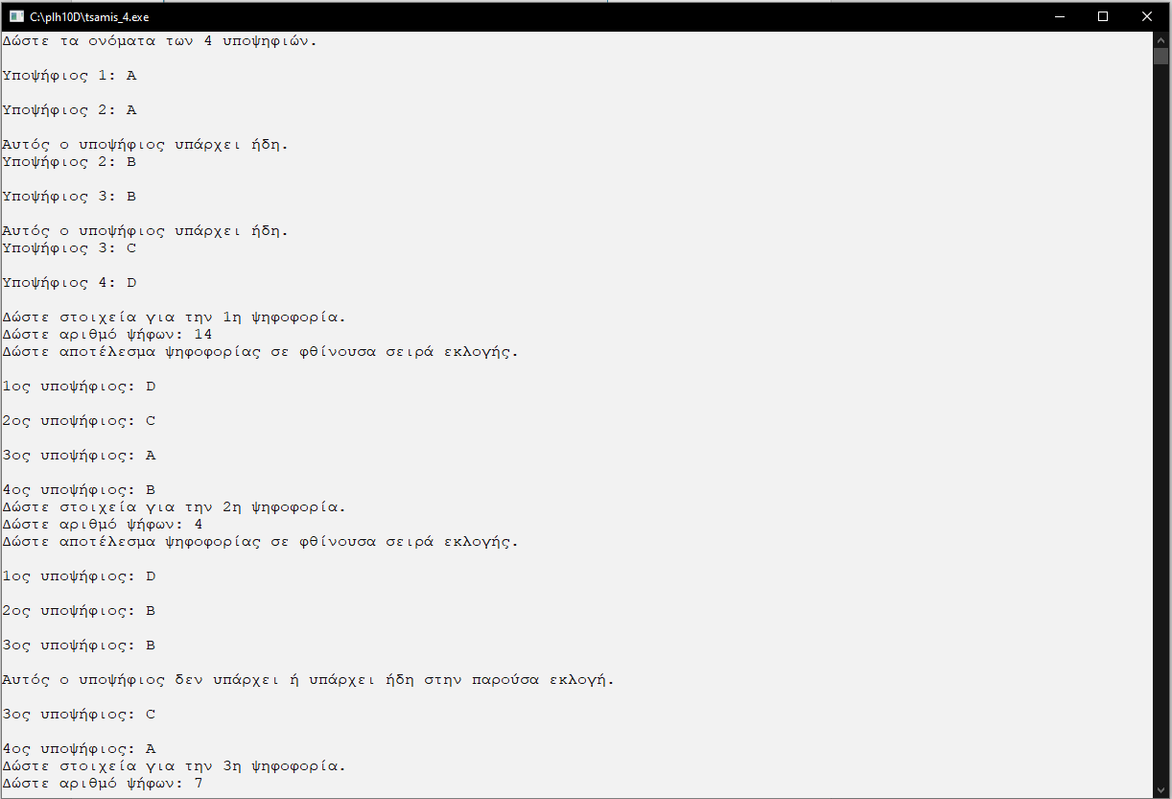
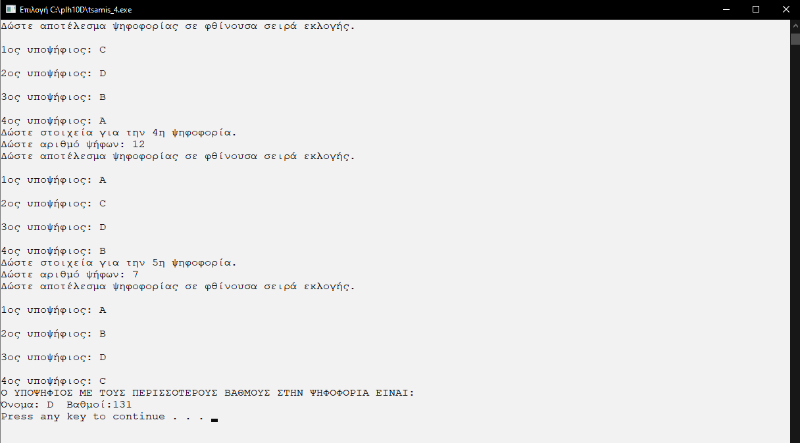
Βιβλιογραφία:
Εισαγωγή στην πληροφορική τόμοι Α,Β,Γ,Δ
Βοηθητικό υλικό ΟΣΣ
Βοηθητικό Υλικό Φροντιστηριακών Τηλεσυνεδριών

